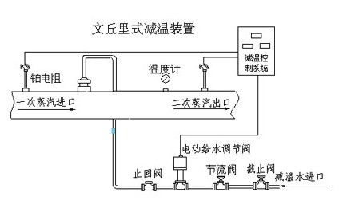

文丘里式减温装置

结构特点
文丘里式减温装置采用美国最高品牌honeywell(霍尼韦尔)高级过程调节器，采样减温后温度，调节给水调节阀、调节减温水经喷咀雾化喷入混合管道内达到降低蒸汽温度的目的。
（二）主要性能指标
1.减温装置出口流量Q的变化范围为10%～100%；
2.出口温度t2的变化范围为t2±5℃；
3.装置正常运行时，在距管壁1米处噪音音级不大于85dBA。
（三） 订货需知
订货时请提供下列资料：
1．出口蒸汽流量Q；
2．进口（一次）新蒸汽压力P1、温度T1；
3．出口（二次）蒸汽压力P2、温度T2；
4．减温水压力Pb、温度Tb
5．控制方式：是否配热控柜；
6．注明执行机构是电动或是气动薄膜式。

